**Báo cáo thực hành 9**

Mô tả chương trình:

**Server.c:**

Chương trình server chờ đợi kết nối từ các client, sau đó chấp nhận kết nối và truyền file yêu cầu từ client đến server.

1. **Khởi tạo và Chờ Kết Nối:**
   * Tạo một socket để lắng nghe các kết nối từ client.
   * Bind và lắng nghe kết nối từ client trên một cổng cụ thể.
   * Chấp nhận kết nối từ client khi có yêu cầu.
2. **Nhận Tên File từ Client:**
   * Đọc tên file mà client muốn tải về từ socket.
3. **Mở File và Gửi Kích Thước:**
   * Mở file để đọc.
   * Xác định kích thước của file và gửi thông tin này đến client.
4. **Gửi File Đến Client:**
   * Gửi dữ liệu từ file đến client thông qua kết nối socket.
5. **Đóng Kết Nối:**
   * Đóng kết nối với client sau khi đã gửi xong file.

**Client.c:**

Chương trình client kết nối với server, sau đó chọn và tải file từ server về máy.

1. **Khởi Tạo và Kết Nối:**
   * Tạo một socket để kết nối với server.
   * Nhập địa chỉ IP của server từ người dùng.
2. **Nhập Tên File và Gửi Đến Server:**
   * Nhập tên file mà client muốn tải về từ server.
   * Gửi tên file đến server.
3. **Nhận Kích Thước File Từ Server:**
   * Nhận thông tin kích thước của file từ server.
4. **Tạo File và Nhận Dữ Liệu:**
   * Tạo một file mới để lưu dữ liệu nhận được từ server.
   * Nhận dữ liệu từ server và lưu vào file.
5. **Hiển Thị Thông Báo và Đóng Kết Nối:**
   * Hiển thị thông báo về việc tải file thành công.
   * Đóng kết nối với server.

**Giao Thức Truyền Thông:**

* Giao thức truyền thông giữa client và server được thực hiện thông qua các hàm **read** và **write** trên socket, đồng thời sử dụng các thông điệp đơn giản để truyền thông tin như tên file và kích thước file.
* Server và client cần thống nhất về giao thức để gửi và nhận dữ liệu, và mã nguồn trên đây sử dụng các hàm cơ bản để thực hiện việc này.

Chạy chương trình:

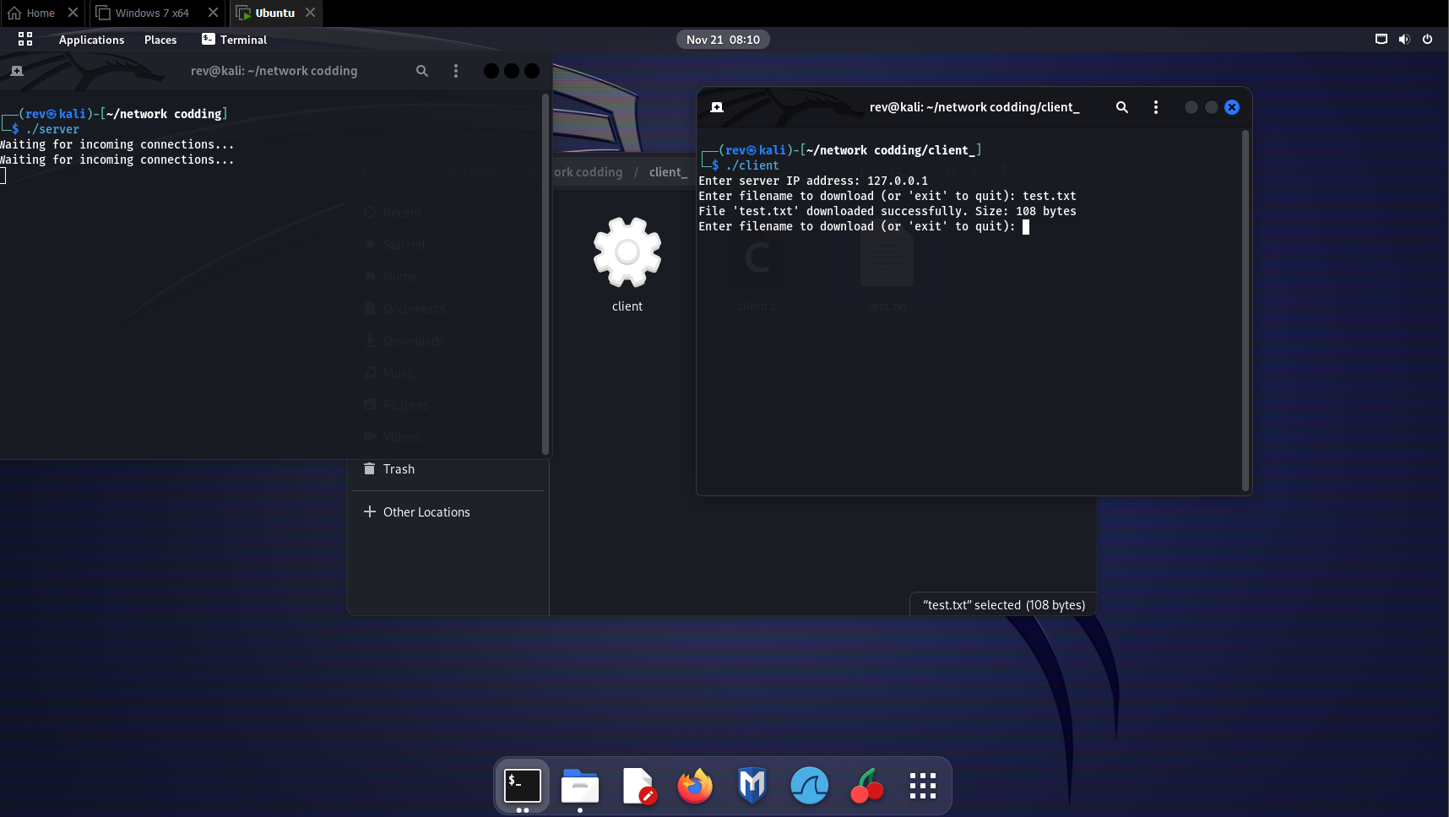

Dùng md5sum để kiểm tra.

